
สถานีตำรวจภูธรนครชัยศรี
จังหวัดนครปฐม
โทร. 0 3422 7529
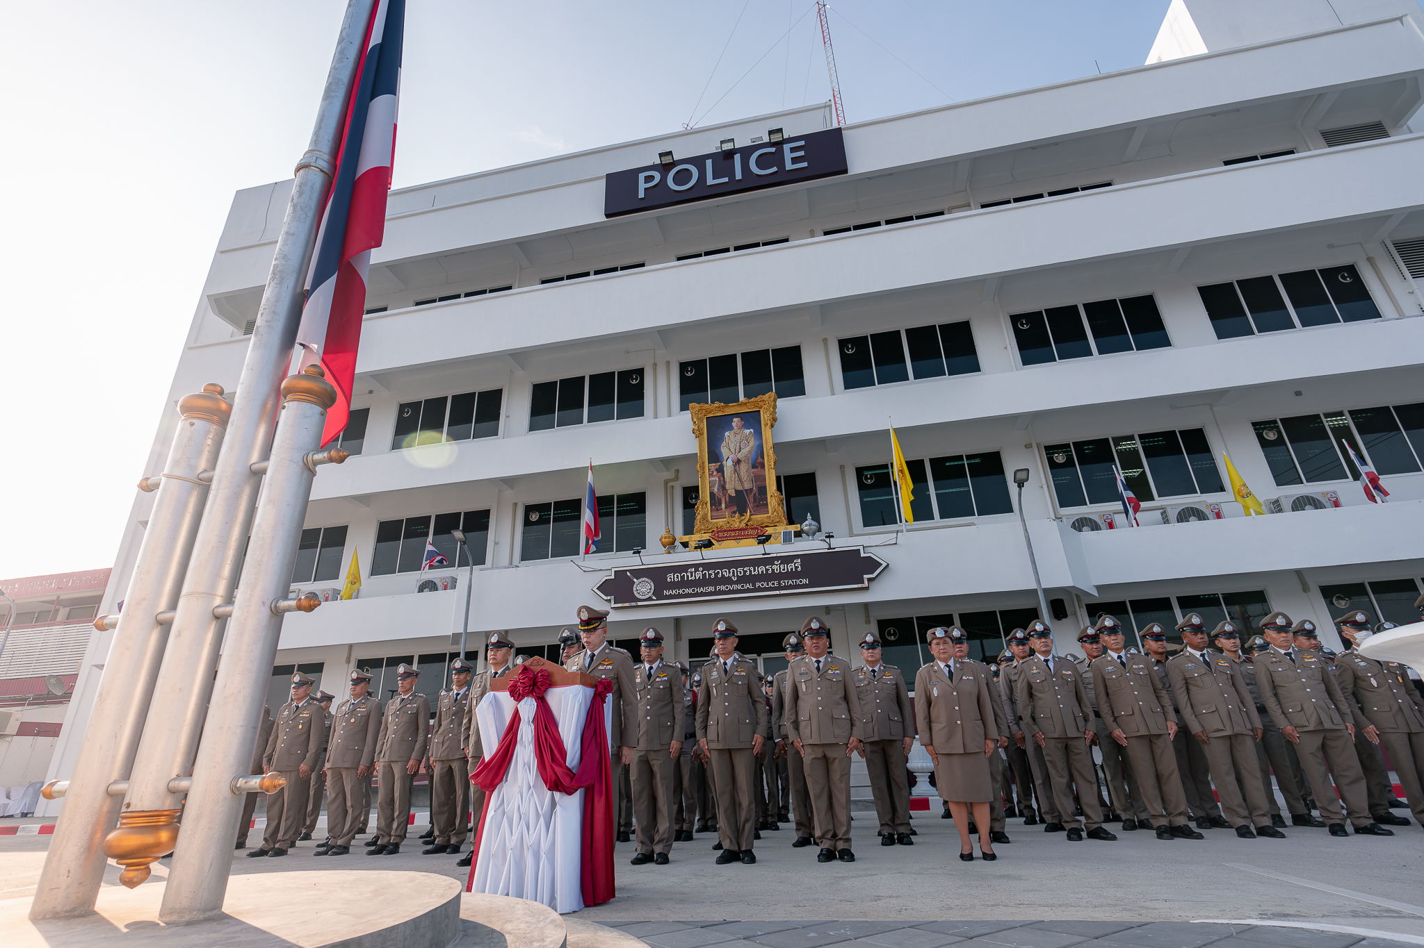

ประจำเดือน ตุลาคม 2567
รายงานการปฏิบัติราชการ

รายงานการปฏิบัติราชการงานสืบสวน

วันที่ 7 ตุลาคม 2567 เวลา 10.00 น. ภายใต้การอำนายการของ พ.ต.อ.พายัพ โสธรางกูล ผกก.สภ.นครชัยศรี มอบหมายให้ พ.ต.ท.คเชนทร์ นิยมทอง รอง ผกก.สส. สภ.นครชัยศรี และพ.ต.ท.อัครพล เพชรรุณ สว.สส.สภ.นครชัยศรี ( ชัยศรี 41 ) ผู้ควบคุมปฏิบัติ พร้อมเจ้าหน้าที่ชุดสืบสวน ร่วม ว.28 ประชุมชี้แจงภารกิจ ชี้แจงปัญหาข้อขัดข้อง มอบหมายแบ่งการปฏิบัติงานเพื่อไม่ให้เกิดความบกพร่องแก่หน่วยงาน โดยปฏิบัติภายใต้ข้อกฎหมาย อำนาจหน้าที่ของเจ้าหน้าที่ตำรวจ และรายงานข้อมูลให้ผู้บังคับบัญชาทราบอย่างถูกต้อง
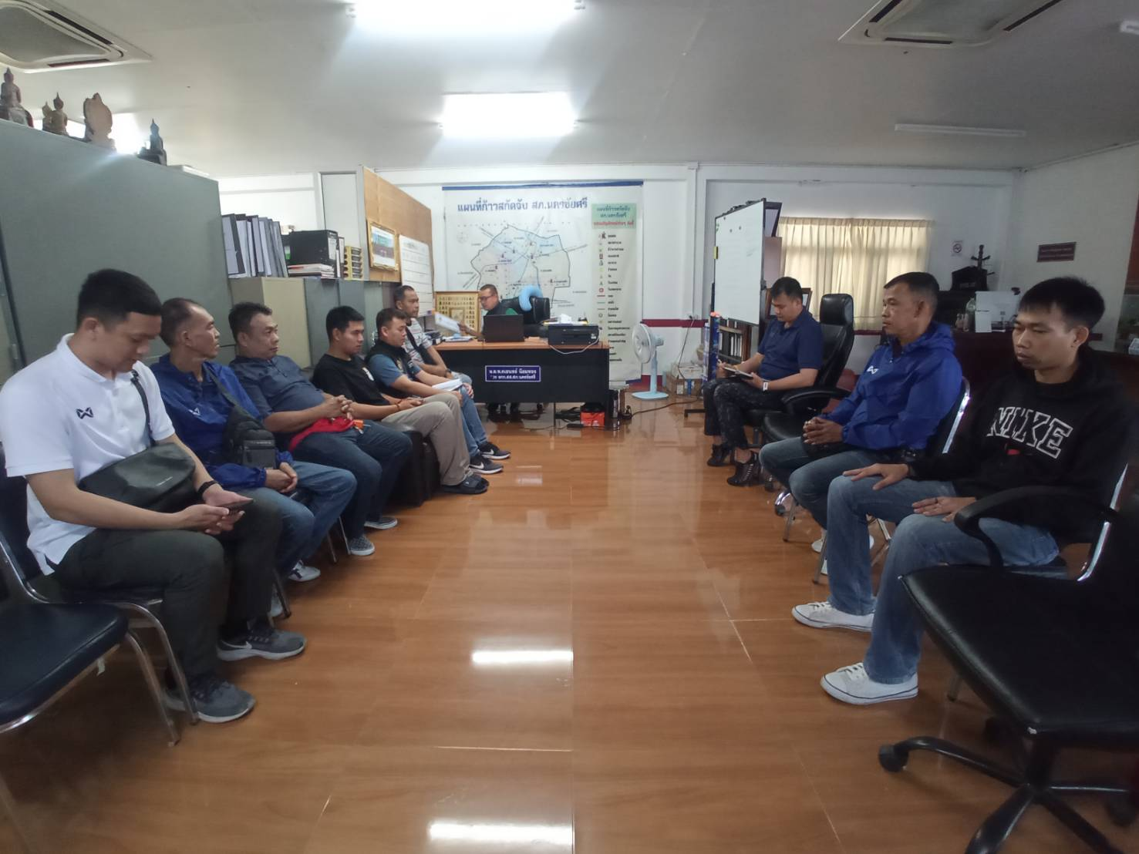

2.ผลการจับกุมในฐานความผิดเกี่ยวกับยาเสพติด / อาวุธปืน
ของเจ้าหน้าที่ชุดสืบสวน สภ.นครชัยศรี ห้วงเวลาตั้งแต่วันที่ 1 ต.ค. – 31 ต.ค.67
ฐานความผิด | ราย | คน
จำหน่าย | 8 | 8
ครอบครอง | 7 | 7
ครอบครองเพื่อเสพ | 2 | 2
เสพ | 18 | 18
อาวุธปืน | 3 | 3
รวม | 38 | 38
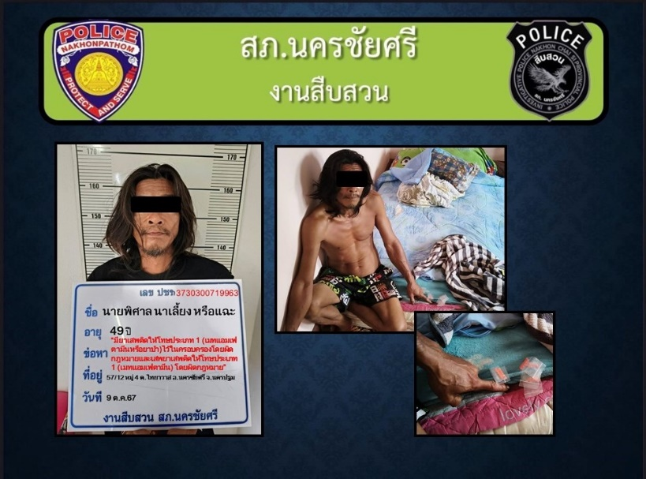
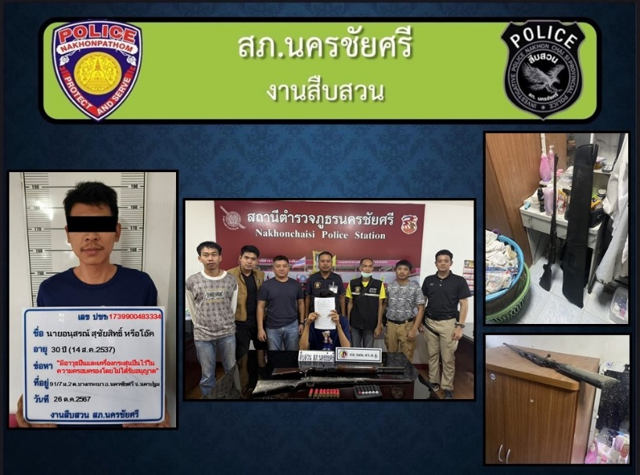

.

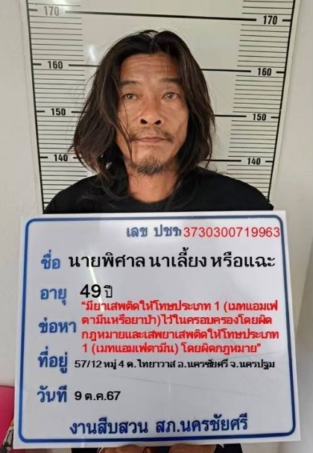
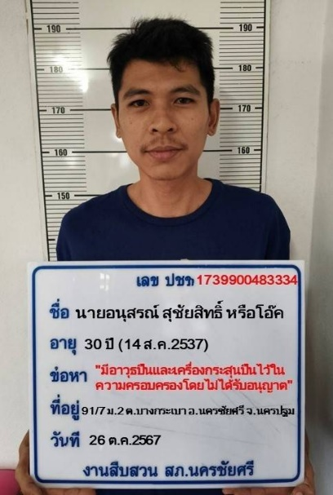
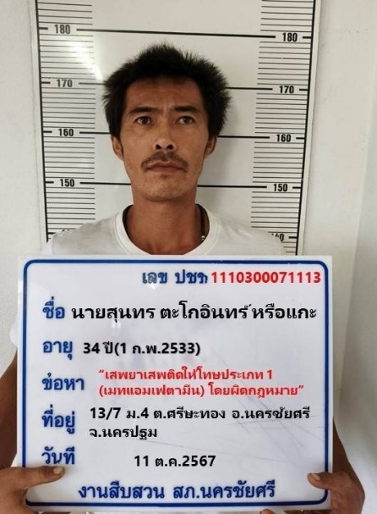

3.ผลการจับกุมหมายจับของเจ้าหน้าที่ชุดสืบสวน สภ.นครชัยศรี ห้วงเดือนตุลาคม 2567
สภ.นครชัยศรีจับกุมผู้ต้องหาตามหมายจับเดือนตุลาคม 2567 จำนวน 5 หมายจับ

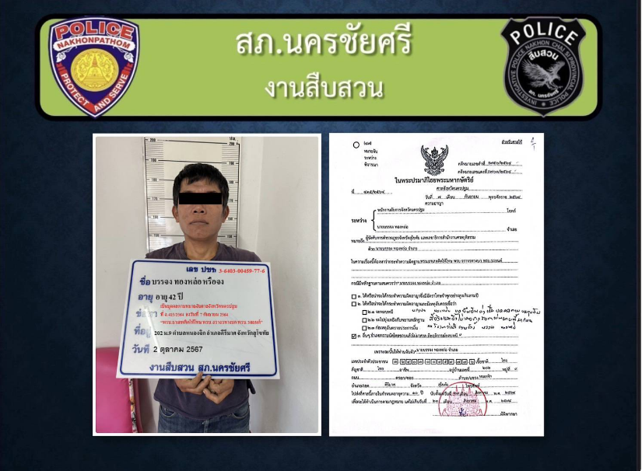
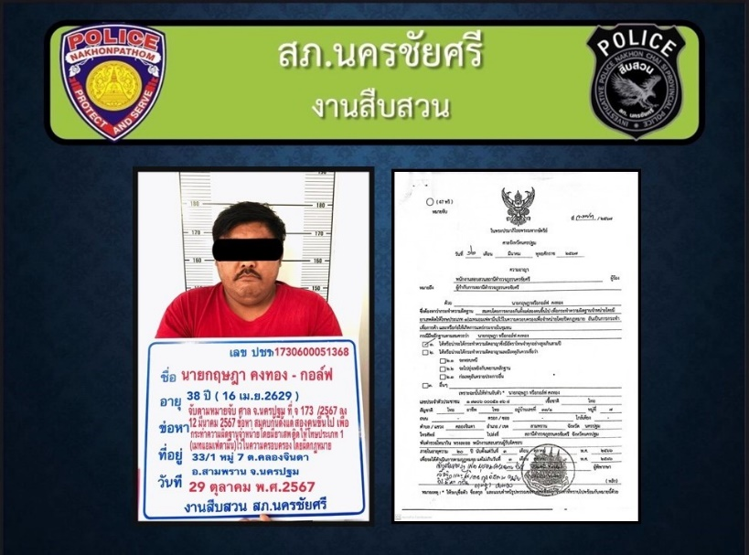

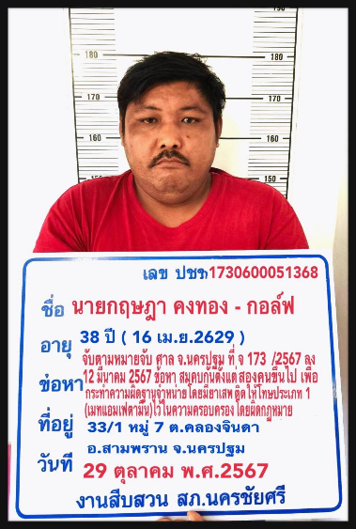
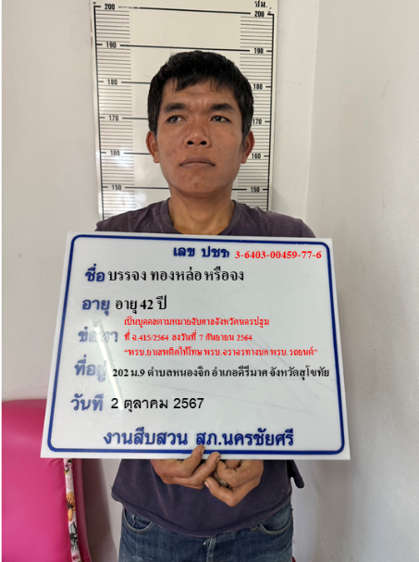

4. ผลการปฏิบัติปล่อยแถวปิดล้อมตรวจค้นเป้าหมายยาเสพติด อาวุธปืน และสิ่งผิดกฎหมายตามวงรอบประจำเดือนตุลาคม 2567
วันที่ 26 ตุลาคม 2567 เวลา 07.00 น. ภายใต้การอำนายการของ พ.ต.อ.พายัพ โสธรางกูล ผกก.สภ.นครชัยศรี มอบหมายให้ พ.ต.ท.คเชนทร์ นิยมทอง รอง ผกก.สส.สภ.นครชัยศรี และ พ.ต.ท.อัครพล เพชรรุณ สว.สส.สภ.นครชัยศรี ( ชัยศรี 41 ) ผู้ควบคุมปฏิบัติ พร้อมเจ้าหน้าที่ชุดสืบสวน ปล่อยแถวปิดล้อมตัวค้นตามหมายค้นศาล ปิดล้อมตรวจค้นตามเป้าระดมกวาดล้างเป้าหมายยาเสพติดและอาวุธปืน จึงเรียนมาเพื่อโปรดทราบ
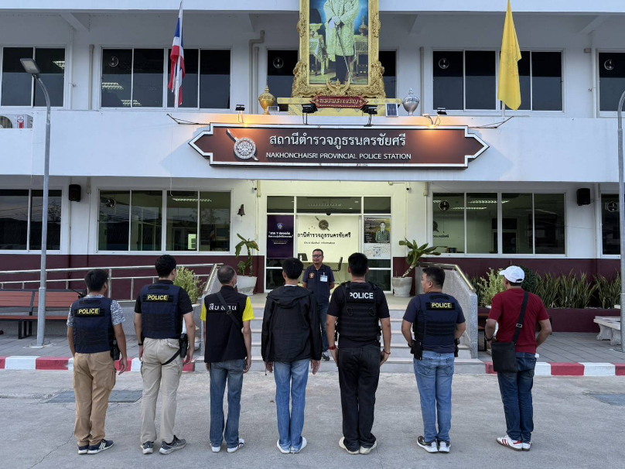
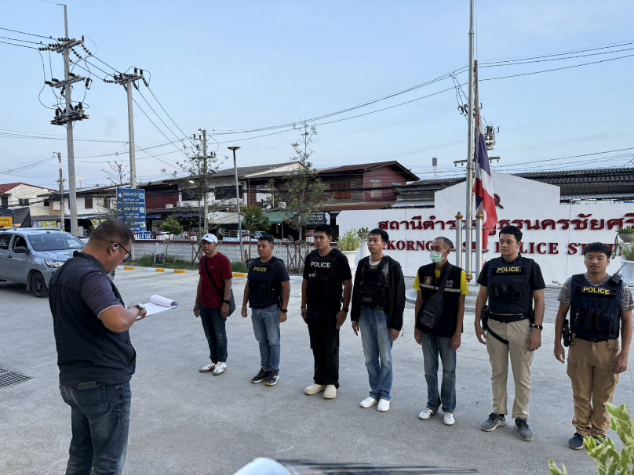

สภ.นครชัยศรี เป้าปิดล้อมตัวค้นจำนวน 2 เป้าหมาย

5. ปล่อยแถวออกตรวจจุดเสี่ยงในเวลากลางคืน ( ปะ ฉะ ดะ )
ตามนโยบายข้อสั่งการของท่าน พล.ต.ท.นัยวัฒน์ ผะเดิมชิต ผบช.ภ.7
วันที่ 5 ต.ค.. 67 เวลา 22.00 น. ภายใต้การอำนวยการของ พล.ต.ต พงศ์พันธ์ วงษ์มณีเทศ รรท.ผบก.ภ.จว.นครปฐม , พ.ต.อ.สุรชัย สุกใส รอง ผบก.ภ.จว.นครปฐม สั่งการให้ พ.ต.อ.พายัพ โสธรางกูล ผกก.สภ.นครชัยศรี , พ.ต.ท.คเชนทร์ นิยมทอง รอง ผกก.สส.สภ.นครชัยศรี มอบหมายให้ พ.ต.ท.อัครพล เพชรรุณ สว.สส.สภ.นครชัยศรี ปฏิบัติหน้าที่ชุดเคลื่อนที่เร็ว (ปะ ฉะ ดะ) ออกตรวจจุดเสี่ยงจุดล่อแหลมในเขตรับผิดชอบ ตรวจค้นรถกลุ่มวัยรุ่นต้องสงสัย โดยมีผลการปฏิบัติดังนี้
- ออกตรวจ ต.โคกพระเจดีย์ ตรวจการผลการดำเนินการตรวจค้นมีผลการปฏิบัติดังนี้ ตรวจค้นรถจักรยานยนต์ 9 คัน ตรวจค้นบุคคล 10 คน ไม่พบสิ่งผิดกฎหมายและการกระทำความผิดแต่อย่างใด
- ออกตรวจ ต.ท่ากระชับ ตรวจการผลการดำเนินการตรวจค้นรถมีผลการปฏิบัติดังนี้ ตรวจค้นรถยนต์ 3 คัน ตรวจค้นรถจักรยานยนต์ 5 คัน ตรวจค้นบุคคล 15 คนไม่พบสิ่งผิดกฎหมายและการกระทำความผิดแต่อย่างใด
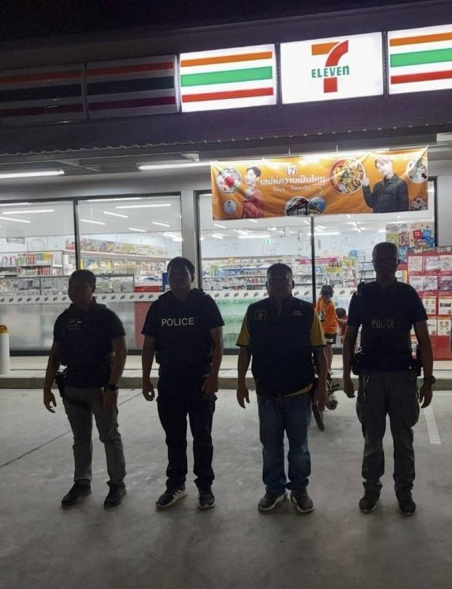

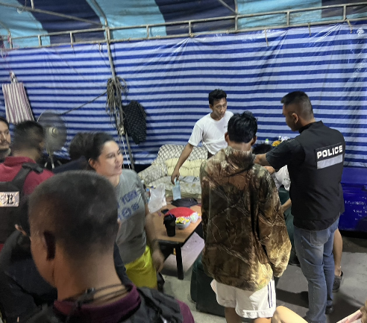
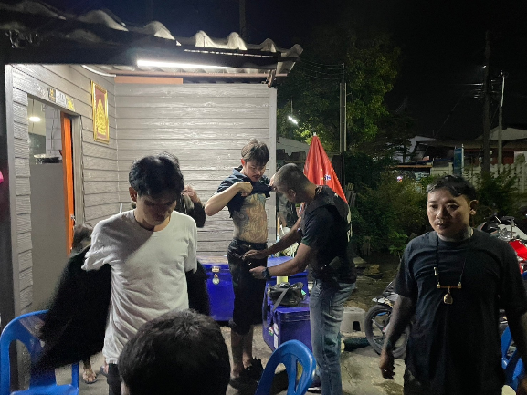
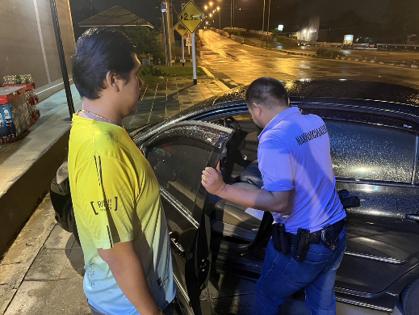

6.รายงานผลการปฏิบัติตรวจสอบเรื่องร้องเรียนฯ
ประจำเดือน ตุลาคม 2567
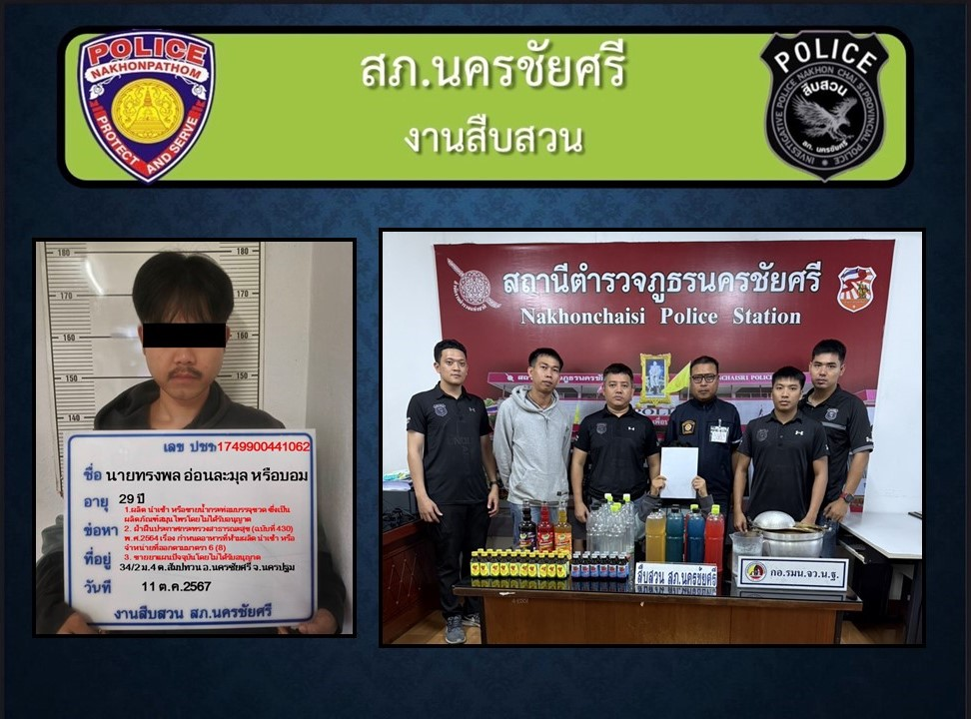

11 ตุลาคม 2567 เจ้าหน้าที่ตำรวจชุดสืบสวน สภ.นครชัยศรี ได้รับร้องเรียนที่ 0022(นฐ).4(ศอ.ปส.)/897 ลงวันที่วันที่ 9 ตุลาคม 2567 เรื่อง นายบอม ไม่ทราบนามสกุล ได้รับการร้องเรียนว่านายบอม (อายุ 30 ปี มีรอยสักที่หน้าอก ใช้รถเก๋งสีขาว ฝากระโปรงสีดำ) ค้าน้ำกระท่อมข้าง อบต.สัมปทวน ม.4 ต.สัมปทวน อ.นครชัยศรี จ.นครปฐม บ้านอยู่หน้าบ้าน สจ.ชัชวาล เป็นบ้านปูนชั้นเดียว ทาสีม่วง เจ้าหน้าที่ตำรวจชุดสืบสวน สภ.นครชัยศรี จึงได้ได้รายงานให้ผู้บังคับบัญชาทราบและเดินทางไปตรวจสอบ นำโดย พ.ต.ท.คเชนทร์ นิยมทอง รอง ผกก.สส.สภ.นครชัยศรี เจ้าพนักงาน ปปส.เลขประจำตัว 6704406 พบนายทรงพลฯ จึงได้แสดงตัวเป็นเจ้าหน้าที่ตำรวจและแสดงบัตรข้าราชการให้ นายทรงพลฯ ดู เมื่อเห็นเจ้าหน้าที่ นายทรงพลฯ แสดงอาการตกใจมีพิรุธ เจ้าหน้าที่ชุดจับกุมจึงได้เข้าสอบถาม นายทรงพลฯ ว่าตนได้เปิดร้านขายกระท่อมโดยมีการขายน้ำกระท่อมต้มจริงหรือไม่ นายทรงพลฯ ให้การรับสารภาพว่าตนเป็นเจ้าของร้านและได้เปิดร้านขายใบกระท่อมและน้ำกระท่อมต้มจริง เจ้าหน้าที่ชุดจับกุมจึงได้ทำการขอตรวจค้นบ้านหลังดังกล่าวพบ ของกลางจำนวน 7 รายการ เจ้าหน้าที่ชุดจับกุมจึงได้เชิญตัว พร้อมยึดของกลางทั้งหมดมายัง สภ.นครชัยศรี พฤติการณ์การกระทำของผู้ต้องหาดังกล่าวข้างต้นเป็นการกระทำความผิดต่อกฎหมาย “ผลิต นำเข้า หรือขายน้ำกระท่อมบรรจุขวด ซึ่งเป็นผลิตภัณฑ์สมุนไพรโดยไม่ได้รับอนุญาต ตามมาตรา 17 มีโทษตามมาตรา 91 แห่งพระราชบัญญัติผลิตภัณฑ์สมุนไพร พ.ศ.2562 , ฝ่าฝืนประกาศกระทรวงสาธารณะสุข (ฉบับที่ 430) พ.ศ.2564 เรื่อง กำหนดอาหารที่ห้ามผลิต นำเข้า หรือจำหน่ายที่ออกตามมาตรา 6 (8) แห่งพระราชบัญญัติอาหาร พ.ศ.2522 มีโทษตามมาตรา 50 , ขายยาแผนปัจจุบันโดยไม่ได้รับอนุญาตมีโทษตาม มาตรา 101”และแจ้งสิทธิ์ให้ทราบ นำส่งพนักงานสอบสวนเพื่อดำเนินคดีตามกฎหมายต่อไป พร้อมทั้งรวบรวมข้อมูลประกอบพิจารณาปิดเรื่องร้องเรียนต่อไป จึงเห็นควรให้ “ยุติเรื่องร้องเรียนดังกล่าว

